学号:031502340 姓名:易伟航 学院:数计学院 专业:计算机类

**《Linux操作系统设计实践》**

**实验四：文件操作**

**实验环境：** Ubuntu 16.04 (64位，简体中文)

**实验内容：**

 读取文件内容，经过内容和格式的修改后保存到另一文件。

**学生信息系统:**

新建或者打开一个学生信息文件,并进行学生信息的修改,并保存或者另存为.

1. 打开需要取读的文件

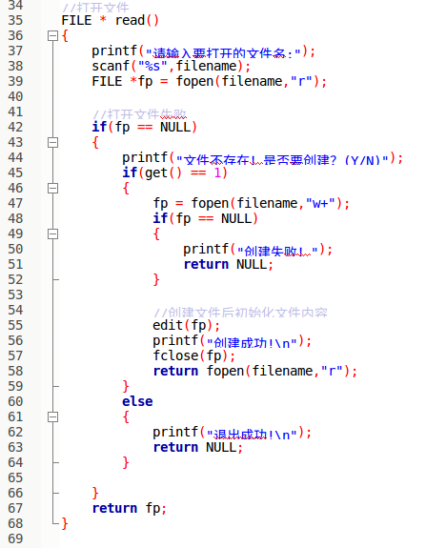

2.显示文件内容

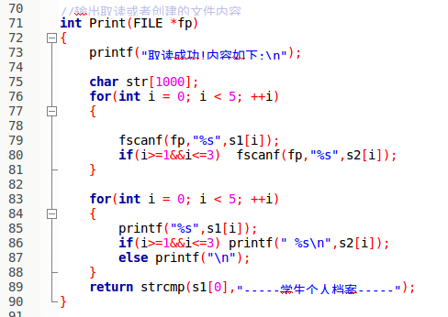

3.修改文件内容

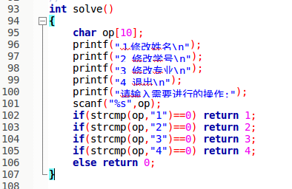

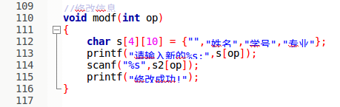

4.退出保存到其他文件

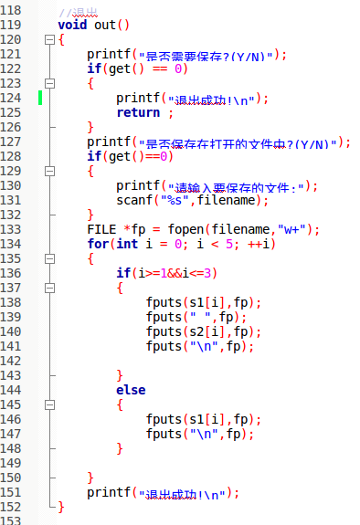

**代码如下:**

studentSystem.c

#include <stdio.h>

#include <string.h>

#include <stdlib.h>

char filename[100];

char s1[6][60];//保存属性名

char s2[6][60];//保存属性值

//初始化文件信息

void edit(FILE *fp)

{

fputs("-----学生个人档案-----\n", fp);

fputs("1.姓名: NULL \n", fp);

fputs("2.学号: NULL \n", fp);

fputs("3.专业: NULL \n", fp);

fputs("---------------------\n", fp);

}

//获取询问Y/N的信息

int get()

{

while (1)

{

char s[10];

scanf("%s", s);

if (strcmp(s, "Y") == 0 || strcmp(s, "y") == 0) return 1; //yes

else if (strcmp(s, "N") == 0 || strcmp(s, "n") == 0) return 0;// no

else printf("无法识别,请重新输入:(Y/N)");

}

}

//打开文件

FILE * read()

{

printf("请输入要打开的文件名:");

scanf("%s", filename);

FILE *fp = fopen(filename, "r");

//打开文件失败

if (fp == NULL)

{

printf("文件不存在！是否要创建？(Y/N)");

if (get() == 1)

{

fp = fopen(filename, "w+");

if (fp == NULL)

{

printf("创建失败！");

return NULL;

}

//创建文件后初始化文件内容

edit(fp);

printf("创建成功!\n");

fclose(fp);

return fopen(filename, "r");

}

else

{

printf("退出成功!\n");

return NULL;

}

}

return fp;

}

//输出取读或者创建的文件内容

int Print(FILE *fp)

{

printf("取读成功!内容如下:\n");

char str[1000];

for (int i = 0; i < 5; ++i)

{

fscanf(fp, "%s", s1[i]);

if (i >= 1 && i <= 3) fscanf(fp, "%s", s2[i]);

}

for (int i = 0; i < 5; ++i)

{

printf("%s", s1[i]);

if (i >= 1 && i <= 3) printf(" %s\n", s2[i]);

else printf("\n");

}

return strcmp(s1[0], "-----学生个人档案-----");

}

//

int solve()

{

char op[10];

printf("１修改姓名\n");

printf("2 修改学号\n");

printf("3 修改专业\n");

printf("4 退出\n");

printf("请输入需要进行的操作:");

scanf("%s", op);

if (strcmp(op, "1") == 0) return 1;

if (strcmp(op, "2") == 0) return 2;

if (strcmp(op, "3") == 0) return 3;

if (strcmp(op, "4") == 0) return 4;

else return 0;

}

//修改信息

void modf(int op)

{

char s[4][10] = { "","姓名","学号","专业" };

printf("请输入新的%s:", s[op]);

scanf("%s", s2[op]);

printf("修改成功!");

}

//退出

void out()

{

printf("是否需要保存?(Y/N)");

if (get() == 0)

{

printf("退出成功!\n");

return;

}

printf("是否保存在打开的文件中?(Y/N)");

if (get() == 0)

{

printf("请输入要保存的文件:");

scanf("%s", filename);

}

FILE *fp = fopen(filename, "w+");

for (int i = 0; i < 5; ++i)

{

if (i >= 1 && i <= 3)

{

fputs(s1[i], fp);

fputs(" ", fp);

fputs(s2[i], fp);

fputs("\n", fp);

}

else

{

fputs(s1[i], fp);

fputs("\n", fp);

}

}

printf("退出成功!\n");

}

int main()

{

printf("----------------学生档案系统-----------\n");

//取读文件

FILE *fp = read();

if (fp == NULL) exit(1);

if (Print(fp))

{

printf("该文件不为学生档案文件，请重新打开!\n");

fclose(fp);

exit(3);

}

fclose(fp);

//修改操作

while (1)

{

int op = solve();

if (op == 0) printf("输入失败！请重新输入!");

else if (op == 4) break;

else modf(op);

}

out();

return 0;

}

**实验总结：**

通过这次文件操作的作业,让我对lunix下文件操作更加熟悉,特别对于文件的打开关闭,以及fopen()的各种参数有了比较深入的了解,对获取文件内容、刷新写入文件的内容的操作也更加的深入。